МОУ СОШ №24

ПРОЕКТНАЯ РАБОТА:

«Числа Фибоначчи вокруг нас»

Выполнил:
ученица 3 класса «В»,
Хлябич Артём
Руководитель:
Сальникова Ю.Б.

г. Подольск
2025 год

АКТУАЛЬНОСТЬ
В современном мире актуально изучить основы науки и понять связующую нить между математикой и жизненными ситуациями, которые происходят с нами ежедневно.
ЦЕЛЬ:
изучить последовательность чисел Фибоначчи.
ЗАДАЧИ:
- узнать в чем заключается последовательность чисел Фибоначчи.
- изучить применение этих чисел в жизни.
- определить математические закономерности, в строении человека, растительного мира и неживой природы с точки зрения феномена Золотого сечения.
ГИПОТЕЗА ИССЛЕДОВАНИЯ:
существуют предположения, что в окружающем нас мире многое построено по удивительно гармоничным законам с математической точностью и соответствует закономерностям числового ряда Фибоначчи.

ТЕОРЕТИЧЕСКАЯ ЧАСТЬ
История чисел Фибоначчи
Леонардо Пизанский (Фибоначчи) - знаменитый итальянский математик средневековья, более известный под именем Фибоначчи. Хотя сам Леонардо Пизанский никогда не называл себя «Фибоначчи».
Однажды он ломал голову над решением одной практической задачи: какой максимальный приплод может дать одна пара кроликов за год и пытался создать формулу, описывающую последовательность размножения кроликов.
Разгадкой стал числовой ряд, каждое последующее число которого, является суммой двух предыдущих:
1 1 2 3 5 8 13 21 34 55 89 144 233 377 610 987 1.597 2.584 4.181 6.765 10.946 17.711 28.657 46.368 75.025 121.393 196.418 317.811 514.229 832.040 1.346.269 2.178.309 3.524.578 5.702.887 9.227.465 14.930.352 24.157.817 39.088.169……………..

Числа, образующие данную последовательность называются "числами Фибоначчи" а сама последовательность - последовательностью Фибоначчи.

На первый взгляд ничего удивительного. Известно, что когда появился ряд
Фибоначчи, он сам не подозревал, насколько близко ему удалось приблизиться к разгадке одной из величайших тайн мироздания! Учёных заинтересовала не сама последовательность, а её свойства.
1.В числах Фибоначчи существует интересная особенность: частное от деления последующего числа Фибоначчи на предыдущее, по мере роста самих чисел, стремиться к 1,618.Именно это постоянное число деления назвали Божественной пропорцией, а в наше время именуется как золотое сечение или золотая пропорция.
233 : 144 = 1,618
377 : 233 = 1,618
610 : 377 = 1,618
987 : 610 = 1,618
Сколько бы раз мы не делили одно на другое, соседнее с ним число, мы всегда получим 1.618.

2.Каждое третье число Фибоначчи четное (выделено красным).
3.Каждое пятнадцатое оканчивается нулем (подчеркнуто).
4.Каждое четвертое число делится на 3

В алгебpе число 1,618 обозначается гpеческой буквой фи (φ)
Оно считается идеальной пропорцией и использовалось еще архитекторами античности для придания сооружениям гармоничного вида. Число «Фи» названо в честь древнегреческого архитектора Парфенона Фидия, а сам храм построен на основе золотого сечения.

Правило Золотого сечения лежит в основе строения спирали. Для построения спирали воспользуюсь золотым прямоугольником. Это прямоугольник, у которого отношение большей стороны к меньшей равно отношению суммы этих сторон к большей стороне. И это отношение равно φ («Фи»)=1,6….
Посмотрим теперь, как можно использовать числа Фибоначчи для построения золотого прямоугольника.
Сначала начертим единичный квадрат. Добавим второй такой же квадрат. Построим на длинной стороне ещё один квадрат, потом ещё и ещё. Чем дольше продолжать этот процесс, тем ближе подойдёшь к золотому прямоугольнику. Дело в том, что длины сторон этих прямоугольников равны соседним числам в последовательности Фибоначчи и как мы уже говорили, отношение каждого числа Фибоначчи к предыдущему стремится к 1,618 (к числу ФИ)

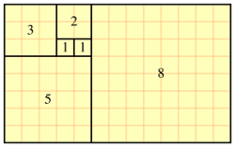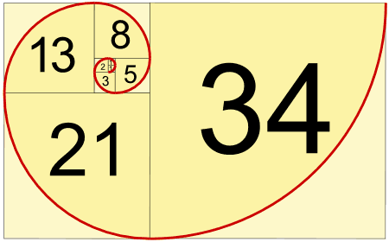
В каждый получившийся квадрат впишем четверть окружности. У нас получилась золотая спираль. Этот процесс можно продолжать до бесконечности. Учёные, анализируя дальнейшее применение этого числового ряда к природным феноменам и процессам, обнаружили, что эти числа содержатся буквально во всех объектах живой природы, в растениях, в животных и в человеке.

Золотую спираль можно обнаружить в самых различных и неожиданных предметах и явлениях. Например, спиралевидную форму можно увидеть и в расположении семян подсолнечника, в ананасах, кактусах, строении лепестков роз…
Нас удивляет и восхищает спиральное строение ракушек. У большинства улиток, которые обладают раковинами, раковина растет в форме спирали. Раковины улиток подчиняются последовательности и спирали Фибоначчи.
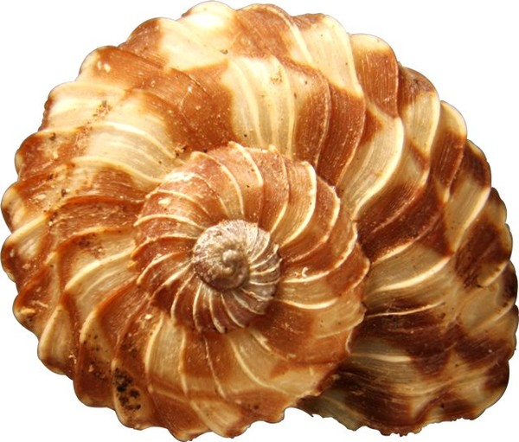 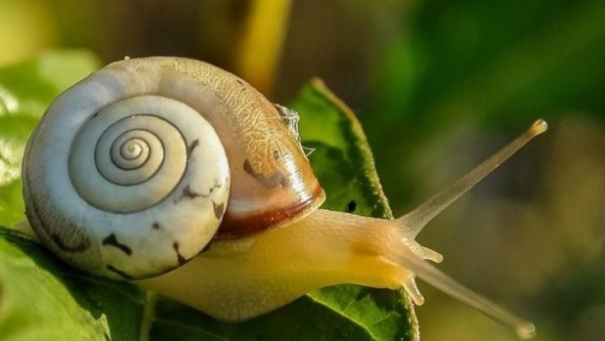
Паук плетет паутину спиралеобразно. В форме спирали развиваются рога и бивни животных, когти львов и клювы попугаев.
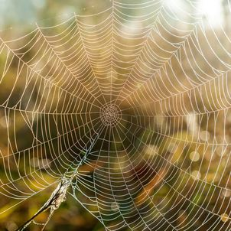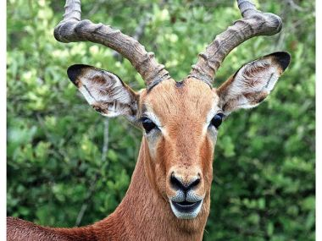
Интересно, что спиралью закручиваются ураган, облака циклона и это хорошо видно из космоса.
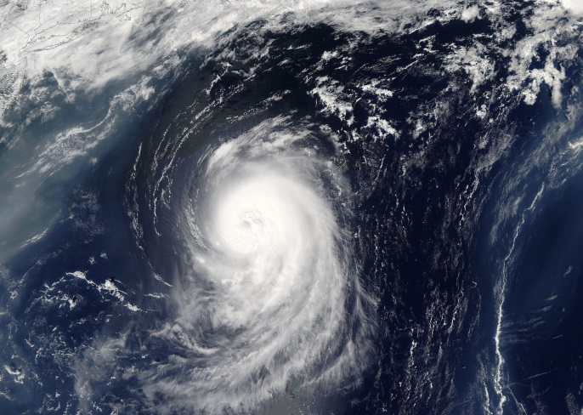
Числа Фибоначчи оказались и в спирали, описывающей изгиб гребня набегающей волны в океане, и в спирали, убегающей воды в раковине умывальника.

Да и живём мы тоже в спирали, ведь галактика – это спираль, соответствующая спирали Фибоначчи.

Оказывается, что и сам человек – просто кладезь числа фи. С помощью спиралей мы слышим. Также, во внутреннем ухе человека имеется орган в форме улитки, имеющей в себе золотые пропорции.
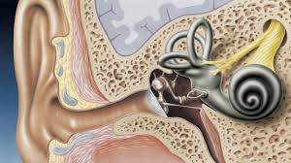
Пропорции различных частей нашего тела составляют число, очень близкое к золотому сечению. Если эти пропорции совпадают с формулой золотого сечения, то внешность или тело человека считается идеально сложенными. У человека 2 руки, пальцы на каждой руке состоят из 3 фаланг (за исключением большого пальца). На каждой руке имеется по 5 пальцев, то есть всего 10, но за исключением двух двухфаланговых больших пальцев только 8 пальцев создано по принципу золотого сечения. Тогда как все эти цифры 2, 3, 5 и 8 есть числа последовательности Фибоначчи.

ПРАКТИЧЕСКАЯ ЧАСТЬ
Я продолжил наблюдения, и изучила строение:
- человека
- сосновой шишки
- ананаса
Исследование 1.
Я исследовал строение рук моих одноклассников. Для этого измерял длину от локтя до запястья, от запястья до указательного пальца, от локтя до указательного пальца.
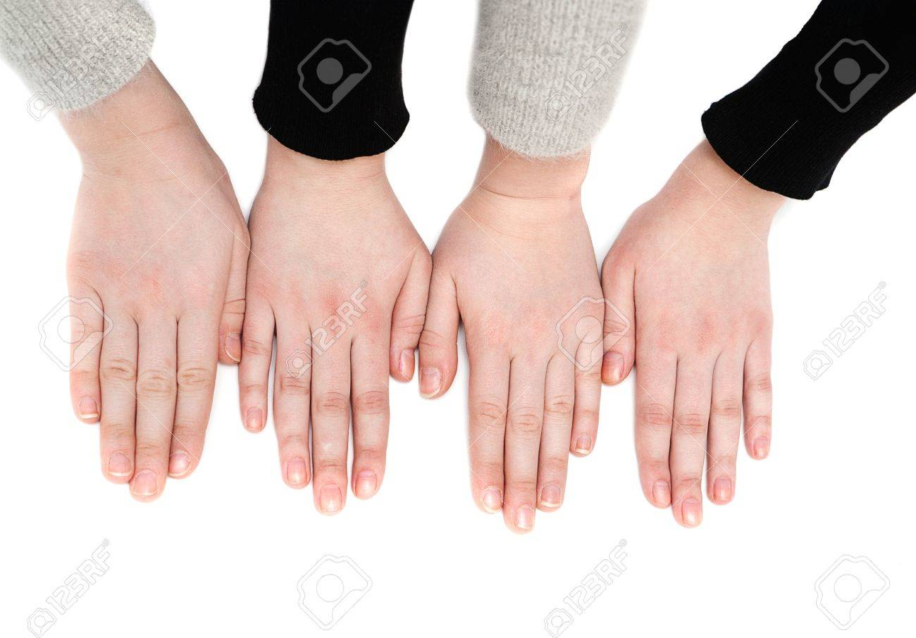
Рука  Имя | От кисти до указательного пальца | От локтя до кисти | От локтя до указательного пальца | Отношение
Влад | 14 см | 25 см | 39 см | 1,785  1,560
Дима | 15 см | 23 см | 36 | 1,533  1,565
Даня | 14 см | 22 см | 35 | 1,571  1,590
Володя | 15 см | 24 см | 37 | 1,600  1,541
София | 13 см | 21 см | 37 | 1,615  1,761

Анализируя полученные результаты таблицы, можно заметить, что отношение различных частей руки близки к значению ФИ(1,618)

Также измерял 1,2 и 3 фаланги пальцев и длину от 3 фаланги до запястья
Рука  Имя | 1 фаланга (мм) | 2 фаланга (мм) | 3 фаланга (мм) | От 3 фаланги  до запястья (мм)
Влад | 11 | 20 | 30 | 55
Дима | 10 | 20 | 30 | 50
Даня | 9 | 17 | 28 | 49
Володя | 10 | 19 | 31 | 52
София | 11 | 17 | 27 | 47

Анализируя полученные результаты, сделал вывод, что данные числа соответствуют правилу, по которому образуются числа Фибоначчи: каждое следующее число равно сумме двух предыдущих чисел.
Исследование 2.
Возьмём сосновую шишку и рассмотрим её поближе.
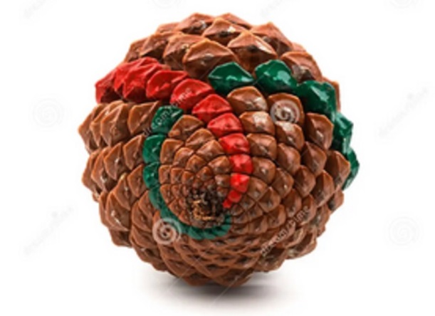
Подсчет спиралей выявил следующие результаты: заметил в строении сосновых шишек две спирали Фибоначчи: одна - по часовой стрелки, другая - против, их число 8 и 13.
Следующим объектом исследования стал ананас. Колючки ананаса образуют два множества спиралей: 8 спиралей идут по часовой стрелке, а 13 спиралей идут против часовой стрелки.
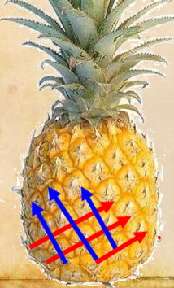
Снова получены числа: 8 и 13 - это числа являются членами последовательности Фибоначчи.
ВЫВОДЫ
При выполнении работы я убедился, что природа творит красоту по законам математики. Я узнал, что такое числа Фибоначчи, как их вычислять и где они применяются. Я изучил и проанализировал проявление чисел последовательности Фибоначчи в окружающей нас действительности.
Узнал, что закономерности этого числового ряда, проявляются практически везде вокруг нас. Обнаружил удивительную математическую связь между числом спиралей у растений, строением человеческого тела и числами в последовательности Фибоначчи. Всё в мире продуманно и просчитано самым главным нашим дизайнером – Природой!
СПИСОК ЛИТЕРАТУРЫ
- Дмитриев А. Хаос, фракталы и информация.
- Соколов А. Тайны золотого сечения
3.http://www.chydesa-sveta.ru/en/chisla_fibonachchi.html 4.http://zagadkamozga.ru/node/630

Рука  Имя | От кисти до указательного пальца | От локтя до кисти | От локтя до указательного пальца | Отношение
Влад | 14 см | 25 см | 39 см | 1,785  1,560
Дима | 15 см | 23 см | 36 | 1,533  1,565
Даня | 14 см | 22 см | 35 | 1,571  1,590
Володя | 15 см | 24 см | 37 | 1,600  1,541
София | 13 см | 21 см | 37 | 1,615  1,761

Рука  Имя | 1 фаланга (мм) | 2 фаланга (мм) | 3 фаланга (мм) | От 3 фаланги  до запястья (мм)
Влад | 11 | 20 | 30 | 55
Дима | 10 | 20 | 30 | 50
Даня | 9 | 17 | 28 | 49
Володя | 10 | 19 | 31 | 52
София | 11 | 17 | 27 | 47

